# Planteamiento del problema

Se necesita implementar un sistema llamado *Entrecine* que debe gestionar automáticamente la venta de entradas de cine a través de internet y las que se vendan en las propias taquillas del cine. También debe permitir a un administrador configurar sus parámetros.

Toda la información sobre las localidades vendidas se almacenará en una base de datos.

La venta directa en las taquillas del cine será gestionada por el empleado de los cines que interactúa con la aplicación y cobra a los clientes por medio de un Terminal Punto de Venta(TPV).

Cuando el cliente compra una entrada vía internet debe de hacerlo mediante tarjeta de crédito, teniendo una Terminal Punto de Venta(TPV) virtual que realiza los cobros con las entidades bancarias.

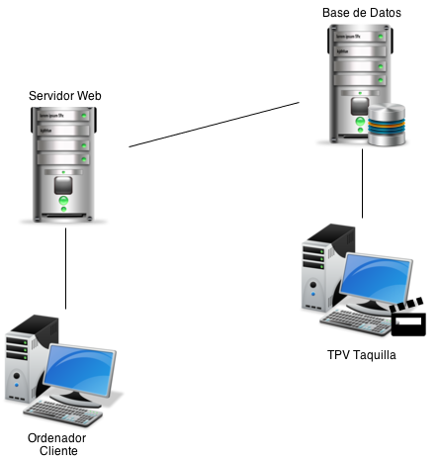

Figura Diagrama contextual del problema

# Metodología usada

La metodología que vamos a usar para desarrollar la arquitectura será ADD(Attribute-Driven Design) y la norma del SEI(ANSI/IEEE 1471,2000).